线程是如何得知自己的线程id呢(LWP light weight process 轻量级进程) 通过调用系统函数pthread_t pthread_self(void) 哪个线程调用就返回该线程的id
在linux中我们不想要主线程等待子线程，可以使用pthread_detach 函数来分离线程 参数就是线程id
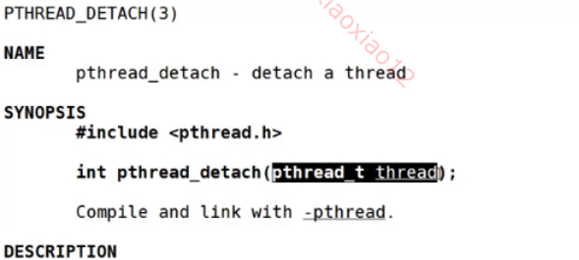

如果子线程自己分离自己，那么主线程再去join会join到吗？
可能会的，因为分离之后谁先运行我们是不知道的，调度器如果先调度主线程那么子线程直接就被join了 如果先调度子线程才会被分离。

线程局部存储的概念: 我们定义一个全部变量，主线程和子线程都可以访问并且改变它。但是我们想要自己子线程私有的变量，就可以在变量前加上 __thread
可以将内置类型设置为线程局部存储。 也即我们这个变量要给所有线程都来一份，它们都有自己私有的变量，就不会互相影响了。

互斥
对于一种现象，例如：抢火车票 如何才能保证发出去的票不会超出预定的票数呢？
对于这种现象我们提出解决方案：加锁

